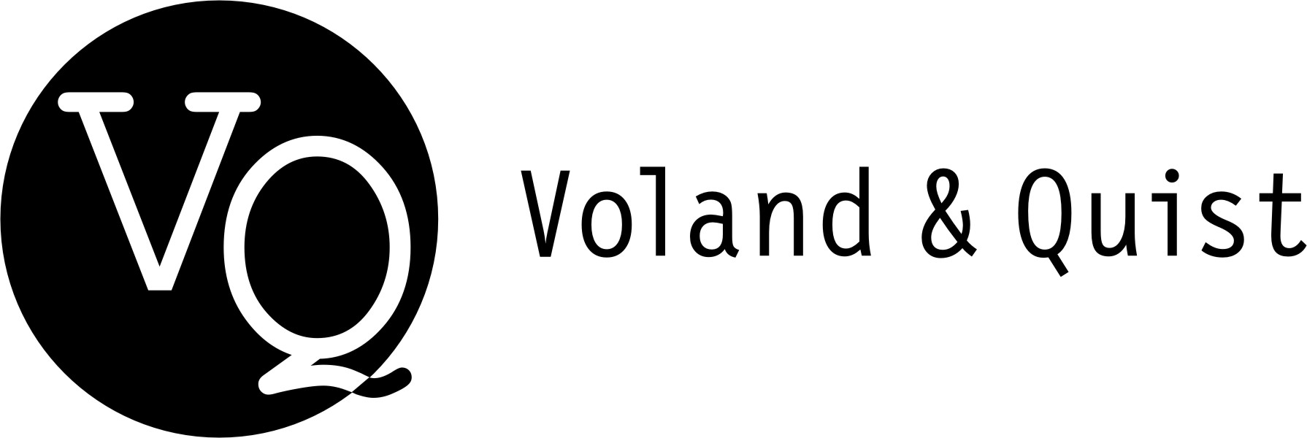 | Verlag Voland & Quist GmbHBautzner Str. 22  01099 Dresden  www.voland-quist.de
NEUERSCHEINUNG: HÖRBUCH MARION BRASCH, DIE IRRTÜMLICHEN ABENTEUER DES HERRN GODOT
Dresden/Leipzig, 17.08.2016: Die Berliner Autorin und Radio-Journalistin Marion Brasch veröffentlichte im Frühjahr ihren dritten Roman „Die irrtümlichen Abenteuer des Herrn Godot“ bei Voland & Quist. Nun erscheint dazu das ungekürzte Hörbuch, von der Autorin selbst eingelesen.

Marion Brasch wurde in Ostberlin geboren. Nach dem Abitur arbeitete die gelernte Schriftsetzerin in einer Druckerei, bei verschiedenen Verlagen und beim Komponistenverband der DDR. 1987 begann sie als Musikredakteurin bei DT64, später arbeitete sie u. a. für Radio Fritz, Kulturradio und radioeins (RBB). 2012 erschien ihr Familienroman „Ab jetzt ist Ruhe. Roman meiner fabelhaften Familie“, der zum Bestseller wurde, 2014 folgte „Wunderlich fährt nach Norden“ (beide S. Fischer).

Zum Inhalt:
Wladimir und Estragon warten auf Godot, doch er kommt nicht. Vielleicht hat er sich verlaufen, oder er weiß gar nicht, dass jemand auf ihn wartet. Godot ist auf jeden Fall in Marion Braschs wunderbar absurdem Roman unterwegs und erlebt seltsame Abenteuer: Nachdem er bei einem schweren Unwetter den Niedergang der Werte überstanden hat, begegnet er dem Weihnachtsmann, verbringt eine surreale Nacht im Kaufhaus und verliert kurz darauf seine Stimme, die er beim Gefährlichen Reißwolf wiederzufinden hofft. Er macht Bekanntschaft mit dem jungen Hermann Hesse, der gerade eine Schreibblockade hat, begegnet einem verwöhnten Lackaffen und einer sonderbaren Fischfängerin. Und so ganz nebenbei wird auch das Geheimnis der Weltformel gelüftet.

Marion Brasch
Die irrtümlichen Abenteuer des Herrn Godot
Ungekürzte Hörbuchfassung. Gelesen von Marion Brasch.
Spielzeit: 156 min
ISBN 978-3-863911-57-7

CD (3 Audio-CDs) MP3-Download (148 MB)
EUR 16,00 (D) EUR 13,99 (D)

Gerne schicken wir Ihnen ein Exemplar des Hörbuchs zu oder kümmern uns um die Organisation von Interviewterminen. Bitte wenden Sie sich an:
Verlag Voland & Quist
Sebastian Wolter
Erich-Zeigner-Allee 64a
04229 Leipzig
tel +49/(0)341/60 47 98 75
fax +49/(0)341/60 47 98 76
wolter@voland-quist.de

Links
http://marionbrasch.com/
https://www.voland-quist.de/buch/?239/Die+irrt%C3%BCmlichen+Abenteuer+des+Herrn+Godot--Marion+Brasch--Matthias+Friedrich+Muecke
https://soundcloud.com/freitach/godot-hoerprobe
Über Voland & Quist
Voland & Quist ist ein Independent-Verlag und veröffentlicht junge zeitgenössische Literatur. Mittlerweile sind in zehn Jahren 100 Titel erschienen, die meisten als Buch mit CD oder DVD mit Lesungen der Autoren. Programmschwerpunkte sind Lesebühnenliteratur, Spoken-Word-Lyrik, Kinderbücher, Comedy sowie Romane und Erzählungen junger osteuropäischer Autoren. Verlegt werden z.B. Bücher von Ahne, Nora Gomringer, Kirsten Fuchs, Marc-Uwe Kling, Bas Böttcher, Jochen Schmidt, Viktor Martinowitsch, Jaroslav Rudis und Lydia Daher. 2007 erhielt der Verlag den Arras Preis, 2010 wurde er mit dem Kurt-Wolff-Förderpreis ausgezeichnet.

